**DATA SIMULASI TIMING**

Engineer : Zulfikar

**BLOK Q ACCELERATOR**

Input terlambat 1 ns

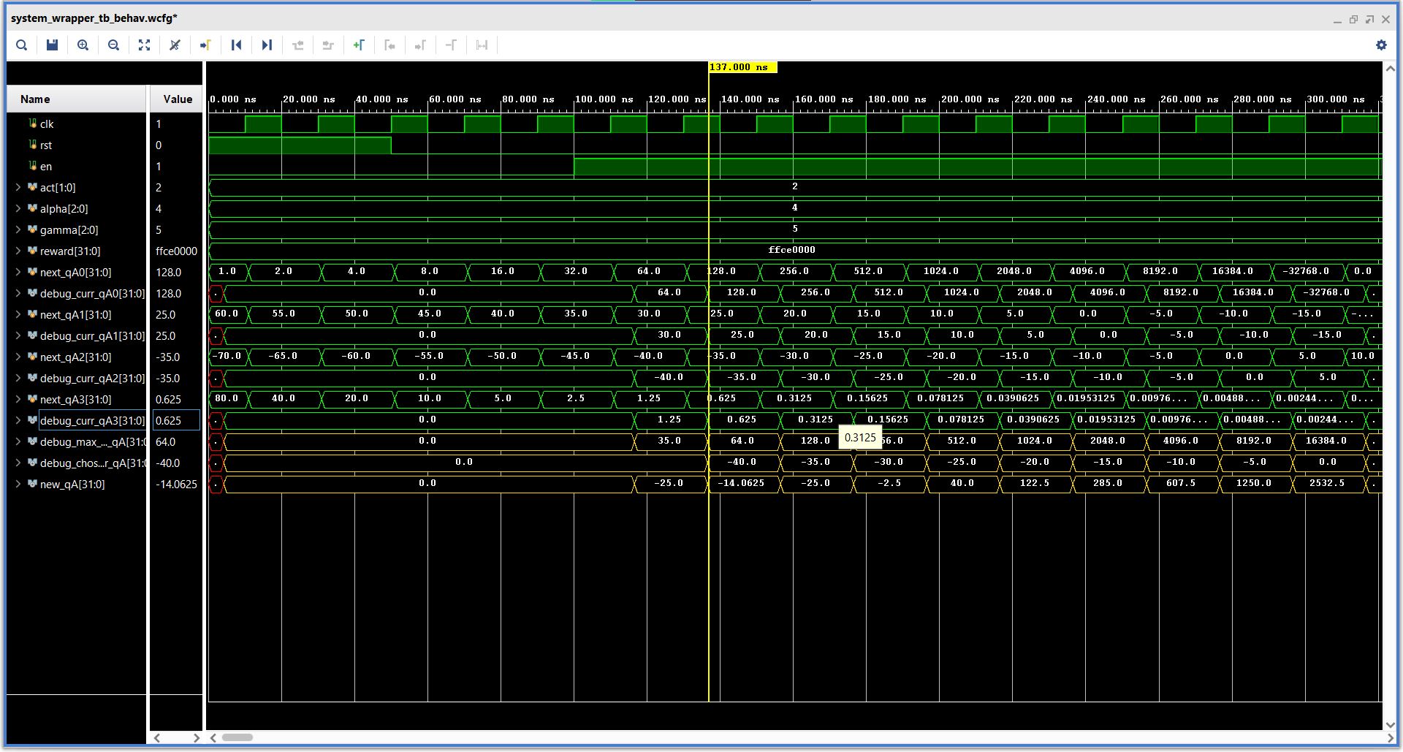

Input terlambat 2 ns

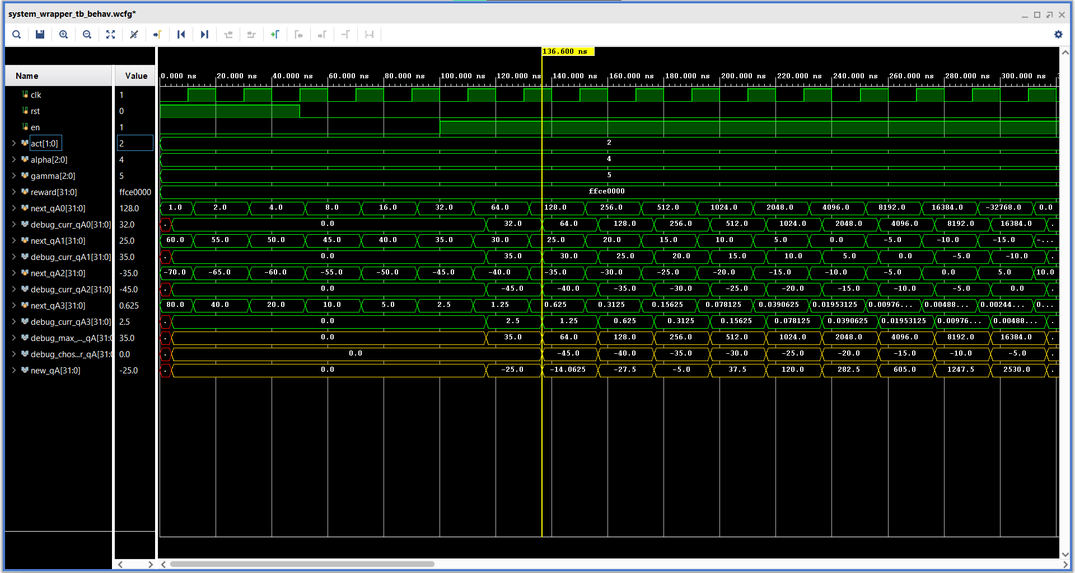

Verifikasi perhitungan :

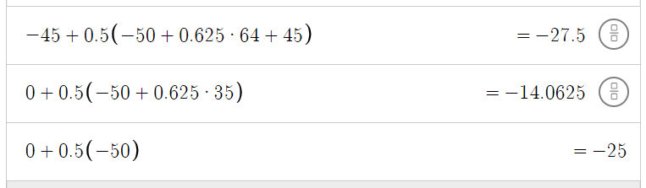

Analisis :

* Timing diagram terpenuhi ketika input terlambat >2 ns
* Langkah perhitungan QA sudah benar